Morfometria e histologia das gônadas de machos e fêmeas recém-eclodidos de Podocnemis expansa e Podocnemis unifilis (Testudines, Podocnemididae)
Adriana Malvasio^{1*}, Josefa Moreira do Nascimento-Rocha², Helcileia Dias Santos², Adson Gomes de Ataídes¹ e Thiago Costa Gonçalves Portelinha¹
¹Laboratório de Ecologia e Zoologia, Universidade Federal do Tocantins, Av: NS 15 ALC, 14, 109 Norte, Cx. Postal 114, 77001-090, Palmas, Tocantins, Brasil. ²Laboratório de Histologia e Parasitologia, Universidade Federal do Tocantins, Araguaína, Tocantins, Brasil. *Autor para correspondência.
E-mail: malvasio@uft.edu.br
RESUMO. Considerando a importância da técnica histológica na sexagem de quelônios e os poucos trabalhos direcionados para esta técnica, é proposto neste estudo caracterizar morfometricamente e histologicamente as gônadas de P. expansa e P. unifilis. Todos os espécimes utilizados neste trabalho foram procedentes do rio Javaés, entorno do Parque Nacional do Araguaia, Estado do Tocantins, Brasil. Após estudo sob estereomicroscópio, foram coletadas as gônadas para o procedimento histológico de rotina. Foram analisadas 187 amostras de P. expansa, das quais 81,2% foram identificadas como fêmeas e 18,7% como machos; e 98 de P. unifilis, das quais 31,6% eram fêmeas e 68,4% machos. Não foram verificadas diferenças microscópicas relevantes na sexagem entre estas espécies. Os critérios utilizados no diagnóstico microscópico foram principalmente a morfologia das gônadas, a presença do apêndice no oviduto remanescente, a morfologia do oviduto e as características das células de revestimento dos folículos e túbulos seminíferos. Quando comparadas as medidas biométricas dos ovários e testículos, somente foram observadas diferenças para a largura.
Palavras-chave: tartarugas; sexagem; ovário; testículo; microscopia; Tocantins.
Morphometry and histology of the gonads of males and females hatchlings of Podocnemis expansa and P. unifilis (Testudines, Podocnemididae)
ABSTRACT. Considering the importance of the histological sexing technique of turtles and the few works directed to this objective, it was proposed in this study to morphometrically and histologically characterize the gonads of P. unifilis and P. expansa. All specimens used in this work originated in the Javaés river, around the Araguaia National Park, Tocantins State, Brazil. Following a study under a stereoscope, the gonads were collected for the routine histological procedure. A total of 187 samples of P. expansa were analyzed, of which 81.2% were identified as female and 18.7% as male; as well as 98 P. unifilis samples, of which 31.6% were female and 68.4% males. No relevant microscopic differences were verified in the sexing between these species. The criteria used in the microscopically diagnosis were primarily gonad morphology, presence of the appendix in the remaining oviduct, oviduct morphology and the characteristics of covering cells of the follicles and somniferous tubules. When the measurements of the ovaries and testicles were compared, only differences in width were observed.
Keywords: turtles; sexing; ovary; testicle; microscopy; Tocantins.

Introdução
A ordem Testudines ou Chelonia, que engloba os quelônios terrestres, marinhos e de água doce, é tida como a mais antiga de todas entre os vertebrados atuais (FERRI, 2002). Existem aproximadamente 300 espécies de quelônios, que estão distribuídas em 13 famílias e que podem ser encontradas nos mares e continentes, com exceção da Antártida (IVERSON, 1992; POUGH et al., 2008).
Os quelônios sempre constituíram um recurso da fauna silvestre de grande importância para as populações que vivem às margens dos rios e dos lagos amazônicos. Sua carne, excelente fonte de proteína, bem como os seus ovos, gordura e vísceras são de grande interesse às comunidades ribeirinhas (MARTINS; MOLINA, 2008; SMITH, 1979). A herpetofauna de quelônios no Brasil é bastante diversificada (PRITCHARD; TREBBAU, 1984), mas o consumo indiscriminado de algumas espécies, somado à destruição e/ou ocupação desordenadas de seu ambiente natural, provocaram um declínio acentuado das populações e colocaram as espécies de Podocnemis expansa (tartaruga-da-amazônia) e Podocnemis unifilis (tracajá), na lista de animais protegidos pelo Centro de Conservação e Manejo de Répteis e Anfíbios do Instituto Chico Mendes para Conservação da Biodiversidade - RAN/ICMBio, pelo Projeto Quelônios da Amazônia.
Dentre os quelônios que ocorrem na Região Amazônica, foram contempladas neste estudo as espécies P. expansa e P. unifilis, em decorrência das ações de conservação das populações desses animais já implementadas pelo RAN-ICMBio; por essas duas espécies constituírem um dos mais ricos recursos biológicos para o país; por ser de grande importância para as populações que vivem nas margens dos rios e lagos amazônicos; e pelo seu uso racional, que tem fornecido novas alternativas de produção para essas regiões (LUZ et al., 2003).
Nos projetos voltados à preservação das espécies, não basta apenas devolver os indivíduos à natureza. Conhecer a proporção entre machos e fêmeas que está sendo devolvida, também é significativo. Vogt (1994) salienta que, em um projeto para conservação de tartarugas marinhas na América Central, foram produzidos predominantemente machos por muitos anos, por terem usado a mesma temperatura de incubação nos ninhos artificiais em que os ovos foram submetidos. Cabe ressaltar que na maioria das espécies de quelônios a determinação sexual se faz principlamente por fatores ambientais, não tendo interferência genética.
Souza e Vogt (1994), em trabalho realizado com P. unifilis em ambiente natural e controlado - rio Guaporé, Costa Marques, Estado de Rondônia, Brasil, mencionam que, em condições naturais, o sexo dos filhotes é influenciado pela temperatura de incubação dos ovos, em que em temperaturas mais altas predominam as fêmeas e nas mais baixas, os machos. Yao e Capel (2005) concluíram que várias espécies animais dependem de fatores extrínsecos, como por exemplo, a temperatura ambiente, para determinar o sexo.
Em muitas espécies de Testudines, o sexo não pode ser identificado com precisão, utilizando-se padrões fisiológicos ou pela morfologia externa em recém-eclodidos e jovens. Uma das grandes dificuldades na identificação sexual dos filhotes é a complexidade dos métodos usados na sexagem. Mesmo considerando a técnica de morfometria geométrica (VALENZUELA, et al., 2004), esta necessita ser testada em mais populações e espécies, carecendo ainda, de confirmação histológica da sexagem, por ser um método recente. É possível apontar ainda que muitas das técnicas de sexagem, atualmente utilizadas, envolvem além do sacrifício dos animais, um custo operacional elevado e procedimentos laboratoriais demorados.
Souza e Vogt (1994) utilizaram em P. unifilis a análise da morfologia externa das gônadas, com posterior estudo histológico, obtendo um nível de correspondência de 80%. Yntema (1981) afirma que o exame das gônadas em estereomicroscópio, é o suficiente para identificar o sexo dos filhotes recém-eclodidos em várias espécies de quelônios, contrariando porém, Yntema (1981) ao concluírem que, para Caretta caretta, a análise das características morfológicas das gônadas não é suficiente para identificar o sexo do indivíduo, sendo necessária a avaliação histológica. Greenbaum e Carr (2001) utilizaram a observação microscópica para avaliar a evolução embriológica de gônadas de Apalone spinifera e propuseram estudos adicionais a fim de caracterizar melhor o dimorfismo entre os sexos. Portanto, em Testudines, ainda há controvérsias sobre quais são os métodos mais eficientes para a identificação do sexo em filhotes.
Levando em consideração a importância da técnica histológica na sexagem de quelônios e os poucos trabalhos direcionados para esta técnica, é proposto neste estudo caracterizar morfometricamente e histologicamente as gônadas de P. expansa e P. unifilis, verificar se existem diferenças entre as gônadas de machos e fêmeas em recém-eclodidos, no âmbito macroscópico e microscópico.
Material e métodos
Todos os espécimes de P. expansa e P. unifilis utilizados neste trabalho foram procedentes do rio Javaés, entorno do Parque Nacional do Araguaia, Ilha do Bananal, Estado do Tocantins, onde está localizada a Base Física do RAN-ICMBio, na qual ocorre o monitoramento das desovas e eclosões destas espécies, por meio do Projeto Quelônios da Amazônia, coordenado pela referida instituição.
Para proceder a esta pesquisa, foram concedidas licenças do RAN/Ibama, cujo número é 110/2005 e do Sistema de Autorização e Informação em Biodiversidade - Sisbio/Ibama, sob n. 119033/2007.
Os filhotes de P. expansa coletados na estação reprodutiva de 2005 (entre os meses de novembro e dezembro) foram procedentes de três ninhos das seguintes praias: Canguçu (83 filhotes), Comprida (103 filhotes) e Bonita (86 filhotes). Já, os filhotes de P. unifilis foram obtidos entre os meses de setembro e outubro de 2007, oriundos das praias Bonita (11 filhotes), Goiaba (13 filhotes), Coco (17 filhotes), Comprida (21 filhotes), e Canguçu (44 filhotes), localizadas entre os paralelos 9º50’ S e 11º10’ S e os meridianos 49º56’ W e 50º30’ W.
Os animais foram coletados imediatamente após a eclosão e sacrificados em câmara de éter sulfúrico, seguindo as técnicas utilizadas por Franco e Salomão (2002). A dissecção foi realizada sob estereomicroscópio com o animal em decúbito dorsal, sendo retirado o plastrão com bisturi e, em seguida, o intestino, fígado estômago e coração com tesoura de ponta fina, tornando possível a visualização das gônadas, que em P. unifilis, foram diretamente embebidas na formalina a 10% (Figura 1). Em P. expansa, os ovários e testículos foram medidos com paquímetro de precisão 0,1 mm, levando em consideração o comprimento total das mesmas e a largura, a qual foi tomada na porção mais larga da gônada. Após a mensuração, as peças foram fixadas também em formalina a 10%, passo inicial para a preparação histológica.

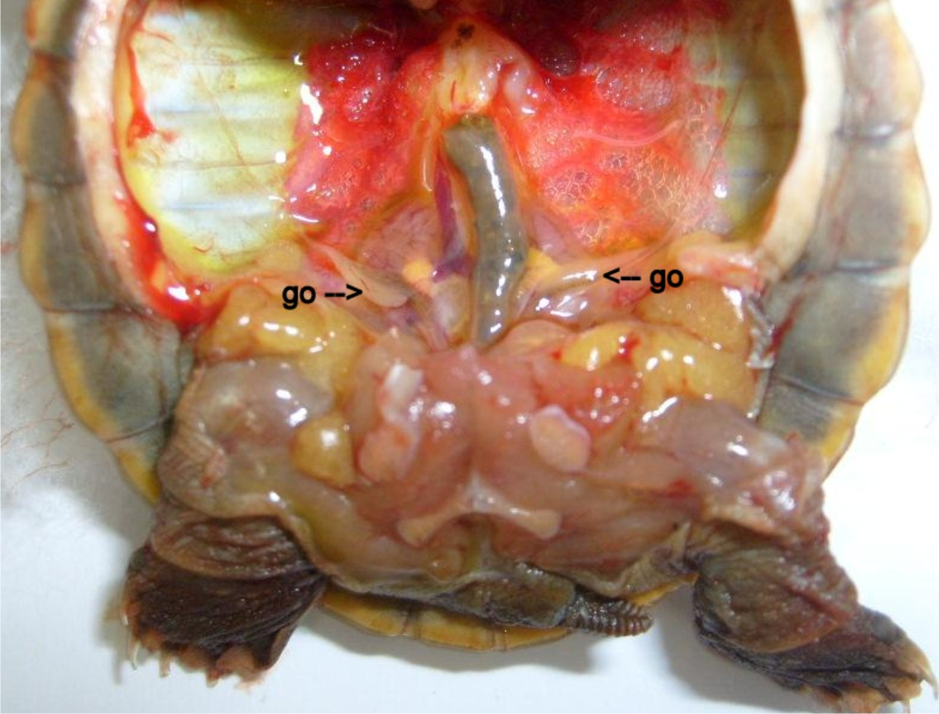
8mm
Figura 1. Visualização das gônadas de uma espécime recém eclodido de P. unifilis, logo após a evisceração (go: gônadas). Barra=8mm
O preparo para o estudo histológico em ambas as espécies seguiu o procedimento padrão e a coloração utilizada foi a de Hematoxilina e Eosina para P. expansa e o Tricrômico de Mallory para P. unifilis, segundo Behmer et al. (1976). Foram analisadas 187 amostras de P. expansa e 98 amostras de P. unifilis, salientando que algumas peças preparadas apresentaram artefatos de montagem, não sendo por isso, utilizadas no diagnóstico microscópico. A nomenclatura geral utilizada na avaliação histológica foi a mesma para outras espécies animais e para as estruturas específicas de quelônios foram adotadas as descritas por Danni e Alho (1985) e Hidelbrand e Goslow (2006). A sexagem microscópica foi realizada para ambas as espécies enquanto que a morfometria macroscópica e microscópica foi realizada apenas em P. expansa.
A sexagem microscópica foi comparada com as mensurações macroscópicas analisando-as estatisticamente por análise de variância (ANOVA) unifatorial (MAGNUSSON; MOURÃO, 2005), com teste de Tukey aplicado a posteriori e p ≤ 0,05, a fim de verificar alguma relação entre os tamanhos das gônadas e o dimorfismo sexual. As análises estatísticas foram realizadas com o auxílio do programa BioEstat 4.0 (AYRES et al., 2005).
Resultados e discussão
Não foram encontradas diferenças histológicas entre as gônadas de P. expansa e P. unifilis podendo os mesmos critérios de diferenciação ser adotados para ambas as espécies. As gônadas de machos e fêmeas processadas histologicamente, quando observadas à microscopia de campo claro, foram visualizadas junto ao hilo renal na forma de órgãos ovóides nos machos e relativamente alongados nas fêmeas. Entretanto, vários critérios foram considerados no processo de avaliação do dimorfismo sexual, que por ordem de relevância, foram utilizados para o diagnóstico sexual das amostras em estudo, como seguem: oviduto, estruturas que alojam as células germinativas, morfologia das células de revestimento das estruturas, morfologia das células germinativas e morfologia da extremidade distal de cada gônada (Tabela 1).
Tabela 1. Principais critérios por ordem de relevância, utilizados para avaliar o dimorfismo sexual das espécies P. expansa e P. unifilis, em observação microscópica, nos diversos aumentos.
Critérios | Fêmea | Macho
Oviduto | alongado com células cúbicas altas e a presença  de apêndice remanescente; | arredondado com células cúbicas baixas e ausência de apêndice;
Estruturas que alojam as células germinativas | semelhantes a folículos mais definidos, localizados principalmente na região cortical, próximo ao epitélio germinativo; | constituídos por túbulos seminíferos de luz dilatada e contorno tortuoso, presentes em todo a gônada;
Células epiteliais das estruturas | nos folículos, são cúbicas baixas ou planas; | nos túbulos seminíferos, são de núcleo esférico, presença  de nucléolo e citoplasma rico em prolongamentos apicais;
Células germinativas | a grande maioria posicionada centralmente aos folículos, com núcleo claro e citoplasma disperso; | esféricas e aderidas ao epitélio dos túbulos seminíferos;
Extremidade  distal da gônada | de contorno agudo; | de contorno obtuso;

Nos preparados histológicos das fêmeas foram verificados ovários alongados, com superfícies uniformes e revestidos externamente por uma camada de células cuboides, semelhante ao epitélio germinativo dos mamíferos (Figuras 2 e 3). No interior dos ovários, foram visualizadas estruturas semelhantes a folículos primordiais formados por única camada de células planas que envolviam uma célula de núcleo amplo, fracamente corado apresentando grânulos de cromatina dispersos na cariolinfa, a qual foi identificada como ovogônia.
O citoplasma da ovogônia foi visto de forma reduzida, disforme e relativamente acidófilo. As estruturas foliculares que alojavam as ovogônias estavam sustentadas por um tecido conjuntivo frouxo infiltrado por vasos sanguíneos de pequeno calibre. Lateralmente ao ovário, na altura do terço caudal, foram observadas secções de porções tubulares formadas por epitélio simples cúbico, com células altas, núcleos grandes e ovóides, estes túbulos estavam envolvidos por tecido conjuntivo frouxo e vasos sanguíneos. Esta estrutura foi considerada a porção remanescente do mesonéfron descrito por Pough et al. (2008) (Figura 2).

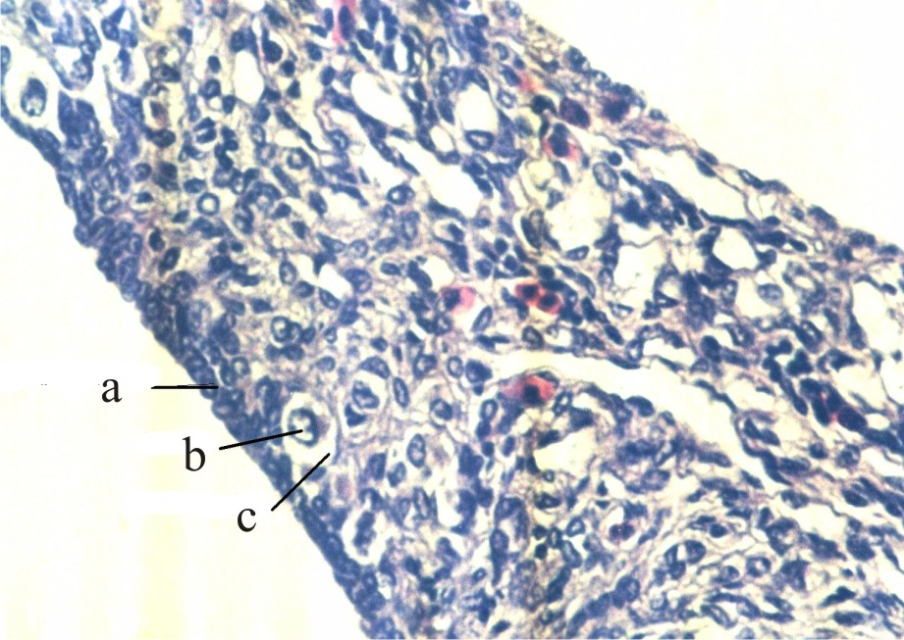
50µm
Figura 2. Fotomicrografia do aparelho reprodutivo da fêmea de Podocnemis expansa, destacando o ovário com o epitélio germinativo (a), a presença de ovogônias (b) e os folículos ovarianos (c), obtido por microscopia óptica em objetiva de 40x. Barra=50µm
Um segmento formado por tecido conjuntivo e contendo vasos sanguíneos de médio calibre ligou o mesonéfron ao oviduto propriamente dito (Figura 3), representado por um túbulo único revestido internamente por uma camada de células epiteliais cilíndricas baixas. Este oviduto é circundado por tecido conjuntivo frouxo, e foi observado que este tecido projeta-se apicalmente, formando um apêndice de comprimento proporcional ao diâmetro do oviduto. Assim como a discrição de Greenbaum e Carr (2001), não houve distinção entre o córtex e a medula nas gônadas das fêmeas quando observadas em microscopia.
Nos machos imaturos, os testículos foram vistos revestidos por uma camada de células planas, sustentadas por uma faixa fibrosa de tecido conjuntivo (Figura 4). Constituindo o parênquima, foram observadas várias estruturas tubulares, representando os túbulos seminíferos, estes possuindo na sua luz células esféricas, que foram identificadas como células da linhagem espermatogênica e também raras células, com citoplasma ramificado, com núcleo claro e ovoide, apresentando um nucléolo bem visível e citoplasma disperso, reconhecidas como as células de Sertoli.
Os túbulos estavam circundados por células fusiformes semelhantes às células mioepiteliais e ligados uns aos outros por tecido conjuntivo. No interstício, entre as fibras de tecido conjuntivo, foram visualizadas algumas células poliédricas, com núcleo grande, arredondado e central, identificadas como células de Leydig (Figura 4).

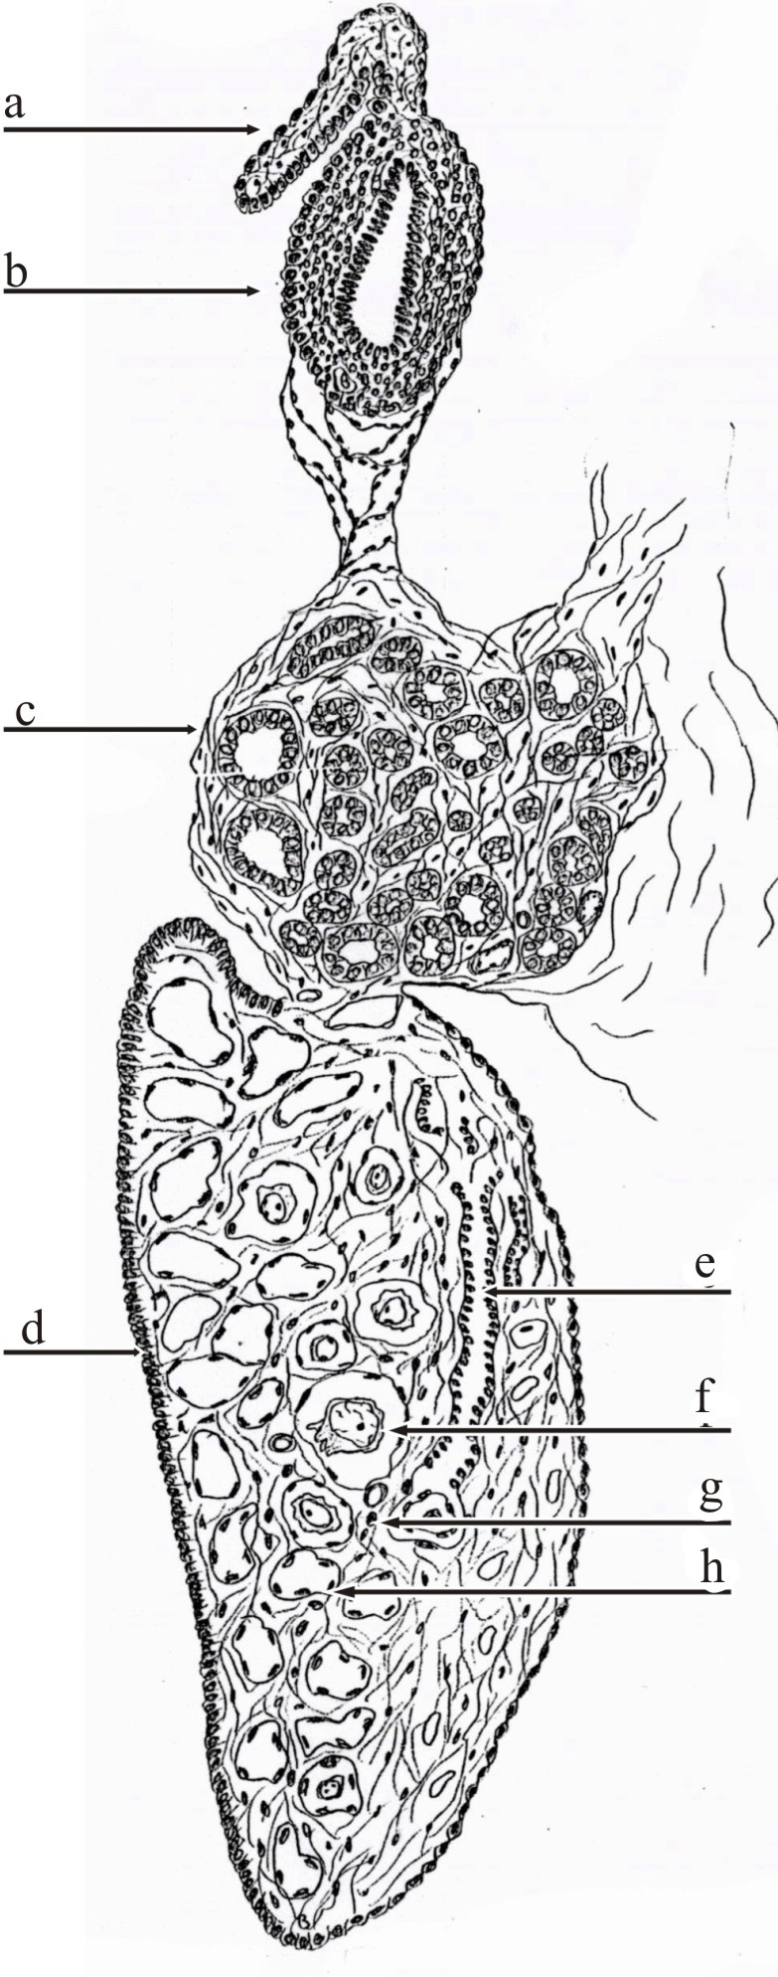
50µm
Figura 3. Desenho do ovário de Podocnemis expansa, observado em microscopia óptica de campo claro, em que se verifica a presença do apêndice remanescente com comprimento proporcional à largura do oviduto (a), o oviduto com epitélio cilíndrico alto (b), a porção remanescente do mesonéfron (c), o revestimento do ovário constituído por células cuboides – epitélio germinativo (d), a porção inicial do oviduto (e), a presença de células livres dentro de estruturas foliculares – ovogônias (f), tecido conjuntivo frouxo ricamente vascularizado (g) e estruturas foliculares constituídas por células planas (h). Barra=50 µm
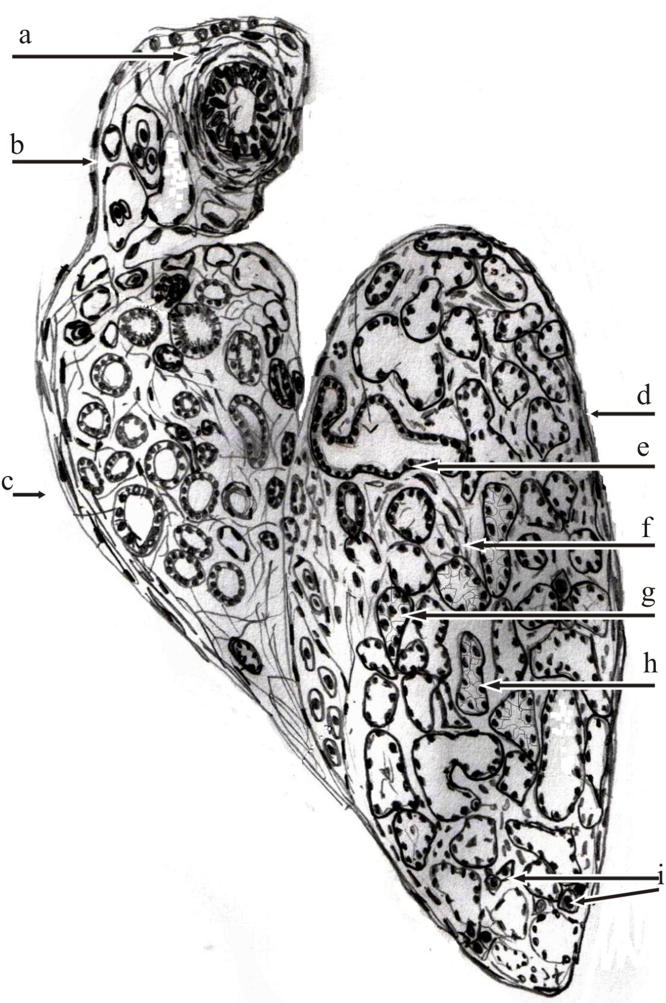
50µm
Figura 4. Desenho do testículo de Podocnemis expansa, observado em microscopia óptica de campo claro, onde se observa o epidídimo medial (a), tecido conjuntivo vascularizado (b), epidídimo inicial (c), revestimento de células planas (d), rede testis (e), células fusiformes semelhante a músculo liso imerso em tecido conjuntivo (f), células esféricas com núcleo densamente corado e espermatogônias no interior dos túbulos aderidos ao epitélio seminífero (g), várias estruturas tubulares correspondentes aos túbulos seminíferos revestidos por células de núcleo claro e citoplasma fragmentado – possivelmente células de Sertoli (h) e células poliédricas com núcleo arredondado central – possivelmente células de Leydig (i). Barra=50µm
Na porção central do corte foram observadas estruturas tubulares retas e alongadas revestidas por epitélio cúbico baixo, representando a “redi testis”, local de passagem dos espermatozóides para o ducto do epidídimo (Figura 5).
O epidídimo foi localizado mediolateralmente ao testículo, nesta região, as porções seccionadas apresentaram epitélio cúbico alto, formado por células grandes e com projeções citoplasmáticas semelhantes a estereocílios (Figura 5).
Todas as porções do epidídimo observadas estavam circundadas por células fusiformes e sustentadas por tecido conjuntivo frouxo.
Foi observado na porção caudal dos testículos um segmento alongado de tecido conjuntivo e vasos sanguíneos de médio calibre, ligando o epidídimo a uma estrutura tubular única reconhecida como oviduto remanescente, a qual estava revestida internamente por epitélio pseudoestratificado cilíndrico, com células baixas e circundado por tecido conjuntivo frouxo (Figura 6).

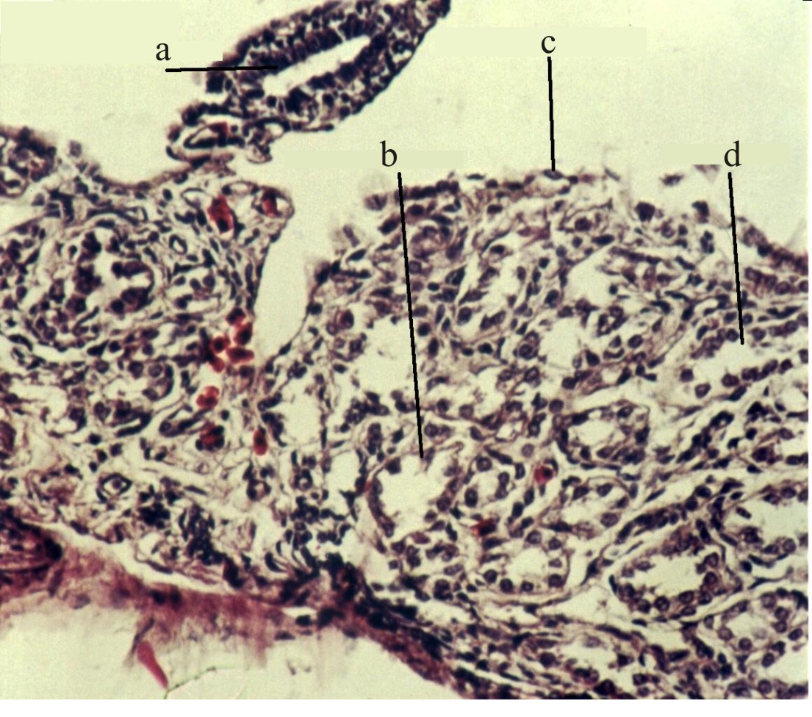
50µm
Figura 5. Fotomicrografia do aparelho reprodutivo do macho de Podocnemis expansa, destacando o oviduto remanescente (a), células de Sertoli (b), testículo com epitélio pavimentoso simples (c) e túbulos seminíferos (d), obtido por microscopia óptica, observado em objetiva de 10x. Barra=50µ
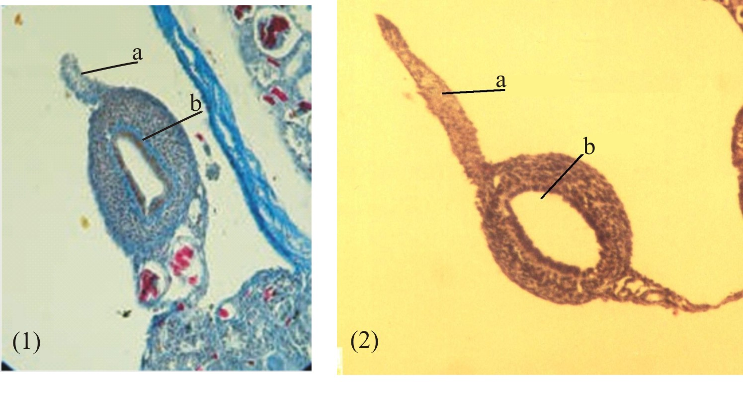
50µm
50µm
Figura 6. Fotomicrografia do aparelho reprodutivo da fêmea de Podocnemis unifilis (1) e Podocnemis expansa (2), destacando o apêndice (a) e o oviduto (b), obtido por microscopia óptica em objetiva de 10x. Barra=50µm
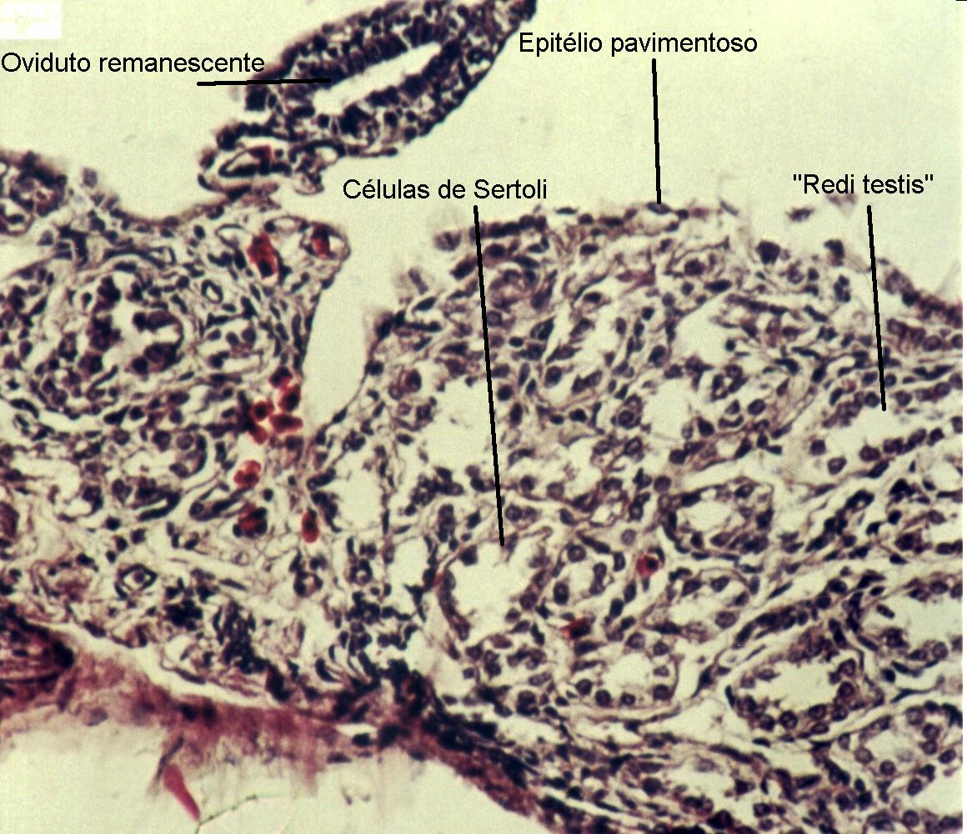
Seguindo Danni e Alho (1985), a caracterização histológica do testículo de P. expansa e P. unifilis se deu pela presença de células esféricas, com núcleo densamente corado (espermatogônias) no interior de estruturas tubulares, aderidas ao epitélio seminífero. Enquanto os ovários foram histologicamente caracterizados pela presença de folículos ovarianos, que aparecem como estruturas tubulares ovaladas contendo centralmente células de aspecto vacuolizado, com núcleo amplo (ovogônias), resultados estes semelhantes aos do presente estudo. Porém, vale ressaltar que as estruturas e variações celulares detectadas nestas amostras aumentam as características possíveis de serem utilizadas para avaliar o dimorfismo sexual destas espécies, as quais aparecem descritas na Tabela 1.
Figura ..... - Fotomicrografia do aparelho reprodutivo do macho de Podocnemis expansa,destacando o testículo com epitélio pavimentoso simples, túbulos seminíferos e células de Sertoli, a “rede testis” e o oviduto remanescente, obtido por microscopia óptica, observado em objetiva de 10x.
Das 187 amostras de P. expansa diagnosticadas histologicamente, 149 foram identificadas como fêmeas (81,28%), as outras 35 (18,72%) amostras foram identificadas como machos, o que corresponde a uma razão sexual de 4,25 fêmeas para um macho. Danni e Alho (1985) encontraram resultados semelhantes e constataram que os filhotes de P. expansa oriundos de ninhos descobertos, ou seja, localizados em áreas desprovidas de vegetação que pudesse sombreá-los, assim como os monitorados no presente estudo, eram em sua maioria fêmeas (97%). Malvasio et al. (2002a) corroboram esses resultados e para um total de seis ninhos, com 494 filhotes, observaram 59% de recém-eclodidos fêmeas e 41% de machos.
A razão sexual dos recém-eclodidos de P. unifilis foi de 0,46 fêmeas para um macho. Das 98 amostras identificadas para esta espécie, 31 (31,6%) foram fêmeas e 67 (68,4%) foram machos. Nos ninhos de P. expansa foram registrados temperatura média de incubação de 31,4ºC e nos ninhos de P. unifilis à temperatura média de incubação foi de 27,5ºC. Souza e Vogt (1994), estudando P. unifilis em ambiente natural, encontraram resultados contrários e verificaram maior proporção de filhotes fêmeas, segundo eles, influenciada pela temperatura de incubação dos ovos. Esses autores observaram que ninhos com temperatura média e variância mais alta, durante o período de incubação crítico, produziram proporção maior de fêmeas. Para esta espécie, em estudo realizado com seis ninhos e 67 recém-eclodidos, Malvasio et al. (2002a) identificaram 63% dos filhotes como machos e 37% fêmeas, e afirmaram que em tartarugas de água doce, cuja determinação sexual depende de fatores ambientais, nem sempre a temperatura média das covas na natureza é uma boa ferramenta preditiva da razão sexual dos filhotes.
Segundo grande parte da literatura, a determinação do sexo nos quelônios está diretamente relacionada com a temperatura de incubação dos seus ovos, pois em temperaturas mais altas haveria um predomínio de fêmeas e nas mais baixas um predomínio de machos (ALHO et al., 1984; PIEAU et al., 1999; POUGH et al., 2001; VALENZUELA, 2001; VOGT; BULL, 1982). No entanto, Gutze e Paukstis (1983) também apontam a influência de fatores hídricos do ambiente como importantes na determinação de sexo de tartarugas; Valenzuela et al. (1997) salientam que, em ambiente natural, muitas outras variáveis como umidade, posição dos ovos no ninho e metabolismo do embrião, podem influenciar na determinação sexual.
Os resultados da biometria dos ovários e testículos dos filhotes de P. expansa estão descritos na Tabela 2 e a comparação entre as medidas das gônadas de fêmeas e machos, para verificar a ocorrência de diferenças entre comprimento e largura dos ovários direito e esquerdo com o comprimento e a largura dos testículos direito e esquerdo (p < 0,05) aparecem na Tabela 3.
Tabela 2. Média e desvio-padrão das gônadas direita e esquerda de machos e fêmeas de P. expansa (em mm).
Mensuração das Gônadas | Fêmeas |  | Machos
Mensuração das Gônadas | Média | Desvio-padrão | Média | Desvio-padrão
Comprimento Direito | 0,790 | 0,126 | 0,789 | 0,144
Largura Direito | 0,137 | 0,034 | 0,121 | 0,020
Comprimento Esquerdo | 0,845 | 0,119 | 0,826 | 0,117
Largura Esquerda | 0,153 | 0,032 | 0,136 | 0,020
Tabela 3. ANOVA unifatorial, com teste de Tukey a posteriori, comparando a biometria das gônadas de machos e fêmeas em P. expansa com grau de liberdade = 1.
Teste | Comprimento das gônadas |  | Largura das gônadas
 | Esquerda | Direita | Esquerda | Direita
 | Fêmeas X Machos | Fêmeas X Machos | Fêmeas X Machos | Fêmeas X Machos
ANOVA | F = 0,5360  p = 0,5279 | F = 0,0023  p = 0,9605 | F = 0,5360  p = 0,5279 | F = 0,0023  p = 0,9605
Teste de Tukey | ns | ns | p < 0,05 | p < 0,05
ns: não-significativo.
Ao se comparar estatisticamente os resultados obtidos pela sexagem microscópica e a mensuração macroscópica, foi verificado que as diferenças entre o comprimento dos ovários e testículos, tanto direito quanto esquerdo não foram significativas. Entretanto, as diferenças foram significativas para a largura dos ovários e dos testículos tanto esquerdo (F = 66,269; p = 0,0106) quanto direito (F = 40,602; p = 0,0431), ressalvando-se que os ovários apresentaram largura maior que os testículos (diferença de 0,017 mm quando comparados os lados esquerdos das gônadas e 0,015 mm nos direitos), nos recém-eclodidos, nos quais, pelo pequeno tamanho das gônadas, este tipo de estudo é relativamente dificultado.
Malvasio et al. (2002b), estudando a morfologia dos órgãos reprodutores de recém-eclodidos de P. expansa, obtiveram índice de acerto de 80% na identificação sexual; e sugerem que é relativamente seguro utilizar apenas técnicas anatômicas para a identificação sexual dos filhotes desta espécie. No mesmo sentido, Malvasio et al. (2005) verificaram que existem diferenças significativas entre as medidas (comprimento e diâmetro) das gônadas de machos e fêmeas recém-eclodidos de P. unifilis, sendo as gônadas dos machos mais alongadas e com maior diâmetro do que as das fêmeas.
É importante considerar que a mensuração macroscópica da largura das gônadas contradiz com a observação microscópica, onde foram verificadas as formas alongadas para os ovários e ovóide para os testículos. Certamente, esta observação se deve ao efeito do tempo de processamento histológico, onde a fixação em formalina a 10% foi superior a 30 dias, tendo em vista que as amostras foram colhidas em Tocantins e processadas em São Paulo. Estas alterações se tornam consideráveis, especialmente em órgãos do tipo ovários, em que a perda de líquido tissular resulta em redução do volume total do órgão. Apesar da não-mensuração microscópica das gônadas, este aspecto morfológico observado foi importante para auxiliar na identificação sexual.
O resultado obtido neste trabalho, ao que se refere às medidas macroscópicas das gônadas de P. expansa merece atenção, indicando que a mensuração pode ser suficiente para diagnosticar o sexo nesta espécie, pois apesar da análise histológica ser um método seguro para identificar o sexo dos filhotes, o preparo das lâminas demanda tempo e o custo é relativamente elevado, conforme Vogt (1994).
Alguns fatores que comprometeram a diferenciação sexual, por meio da microscopia óptica, foram o plano de corte histológico, por nem sempre dispor as gônadas no sentido longitudinal, ou deixando somente o rim em evidência. Outro aspecto a ser considerado é que o oviduto e o ducto deferente apresentam-se pouco diferenciados, sendo este um fator que dificulta o reconhecimento do sexo. Estes ductos têm características histológicas semelhantes, sendo constituídos por epitélio prismático simples, mas podem eventualmente ser diferenciados, pois o oviduto apresenta paredes proporcionalmente mais espessas do que os ductos deferentes (MALVASIO et al., 2002b).
Conclusão
Perante o exposto, conclui-se que não houve diferenças microscópicas relevantes entre as gônadas de Podocnemis expansa e Podocnemis unifilis, o que possibilita a utilização dos mesmos critérios para sexagem de recém-eclodidos de ambas as espécies; a biometria macroscópica revelou ovários mais largos que testículos, resultado este inédito para a espécie de Podocnemis expansa, portanto é possível indicar, para esta espécie, a avaliação do dimorfismo sexual pelo critério da biometria macroscópica das gônadas.
Referências
ALHO, C. J. R.; DANNI, T. M. S.; PÁDUA, L. F. M. Influência da temperatura de incubação na determinação do sexo da tartaruga-da-amazônia Podocnemis expansa (Testudinata: Pelomedusidae). Revista Brasileira de Biologia, v. 44, n. 3, p. 305-311, 1984.
AYRES, M.; AYRES JÚNIOR, M.; AYRES, D. L.; SANTOS, A. A. S. BioEstat 4.0 - Aplicações estatísticas nas áreas das ciências biológicas e médicas. Belém: Sociedade Civil de Mamirauá, 2005.
BEHMER, O. A.; TOLOSA; E. M. C.; NETO, A. G. F. Manual de Técnicas para Histologia Normal e Patológica. São Paulo: Edart, 1976.
DANNI, T. M. S.; ALHO, C. J. R. Estudo Histológico da Diferenciação Sexual em Tartarugas Recém Eclodidas (P. expansa, Pelomedusidae). Revista Brasileira de Biologia, v. 45, n. 3, p. 365-368, 1985.
FERRI, V. Turtles & Tortoises: a firefly guide. Michigan: Firefly Books, 2002.
FRANCO, F. L.; SALOMÃO, M. G. Répteis. In: AURICCHIO, P.; SALOMÃO. M. G. (Org. e Ed.). Técnicas de coleta e preparação de vertebrados para fins científicos e didáticos. São Paulo: Instituto Pau Brasil de História Natural, 2002. p. 350.
GREENBAUM, E.; CARR, J. L. Sexual differentiation in the Spiny softshell turtle (Apalone spinifera), a species with genetic sex determination. Journal of Experimental Zoology, v. 290, n. 2, p. 190-200, 2001.
GUTZKE, W. H. N.; PAUKSTIS, G. L. Influence of the hydric environment of sexual differentiation of turtles. Journal of Experimental Zoology, v. 226, n. 3, p. 467-469, 1983.
HIDELBRAND, M.; GOSLOW, G. Analise da estrutura dos vertebrados. 2. ed. São Paulo: Atheneu, 2006.
IVERSON, J. B. A revised checklist with distribution maps of the turtles of the world. Indiana: Privately printed, 1992.
LUZ, V. L. F.; STRINGHINI, J. H.; BATAUS, Y. S. L.; PAULA, W. A.; NOVAIS, M. N.; REIS, I. J. Morfometria do Trato Digestório da Tartaruga-da-amazônia (Podocnemis expansa) Criada em Sistema Comercial. Revista Brasileira de Zootecnia, v. 32, n. 1, p. 10-18, 2003.
MALVASIO, A.; SOUZA, A. M.; FERREIRA JUNIOR, P. D.; REIS, E. S.; SAMPAIO, F. A. A. Temperatura de incubação dos ovos e granulometria dos sedimentos das covas relacionadas a determinação sexual em Podocnemis expansa (Schweigger, 1812) e P. unifilis (Troschel, 1848) (Testudines, Pelomedusidae). Publicações Avulsas - Instituto Pau Brasil de Historia Natural, n. 5, p. 11-25, 2002a.
MALVASIO, A.; SOUZA, A. M.; REIS, E. S.; FARIAS, E. C. Morfologia dos órgãos reprodutores de recém-eclodidos de Podocnemis expansa (Schweigger, 1812) e P. unifilis (Troschel, 1848) (Testudines, Pelomedusidae). Publicações avulsas – Instituto Pau Brasil de História Natural, n. 5, p. 27-37, 2002b.
MALVASIO, A.; SOUZA, A. M.; REIS, E. S.; SALERA JÚNIOR, G. Relações entre as medidas das gônadas de machos e fêmeas em recém eclodidos de Podocnemis unifilis (Troschel, 1848). Publicações Avulsas - Instituto Pau Brasil de Historia Natural, n. 8-9, p. 91-94, 2005.
MAGNUSSON, W. E.; MOURÃO, G. Estatística sem matemática: a ligação entre as questões e as análises. Londrina: Planta, 2005.
MARTINS, M.; MOLINA, F. B. Panorama geral dos répteis ameaçados do Brasil. In: MACHADO, A. B. M.; DRUMMOND, G. M.; PAGLIA, A. P. (Ed.). Livro Vermelho da Fauna Brasileira Ameaçada de Extinção. Brasília e Belo Horizonte: MMA e Fundação Biodiversitas, 2008. p. 327-334.
PIEAU, C.; DORIZZI, N.; RICHARD-MERCIER, N. Temperature-dependent sex determination and gonadal differentiation in reptiles. Cellular and Molecular Life Sciences, v. 55, n. 06-07, p. 887-900, 1999.
POUGH, F. H.; ANDREWS, R. M.; CADLE, J. E.; CRUMP, M. L.; SAVITZKY, A. H.; WELLS, K. D. Herpetology. 2nd ed. New Jersey: Prentice Hall, 2001.
POUGH, F. H.; HEISER, J. B.; MCFARLAND, W. N. A vida dos vertebrados. 4. ed. São Paulo: Atheneu, 2008.
PRITCHARD, P. C. H.; TREBBAU, P. The turtles of Venezuela. Venezuela: Society for the Study of Amphibians and Reptiles, 1984.
SMITH, N. J. H. Quelônios aquáticos da Amazônia: um recurso ameaçado. Acta Amazônica, v. 9, n. 1, p. 87-97, 1979.
SOUZA, R. R.; VOGT, R. C. Incubation temperature influences sex and hatchling size in the neotropical turtle Podocnemis unifilis. Jornal de Herpetologia, v. 28, n. 4, p. 453-464, 1994.
VALENZUELA, N. Constant, shift, and natural temperature effects on sex Determination in Podocnemis expansa turtles. Ecology, v. 82, n. 11, p. 3010-3024, 2001.
VALENZUELA, N.; BOTERO, R.; MARTINEZ, E. Field study of sex determination in Podocnemis expansa from Colombian Amazonia. Herpetologica, v. 53, n. 3, p. 390-398, 1997.
VALENZUELA, N.; ADAMS, D. C.; BOWDEN, R. M.; GAUGER, A. C. Geometric morphometric sex estimation for hatchling turtles: apowerful alternative for detecting subtle sexual shape dimorphism. Copeia, n. 4, p. 735-742, 2004.
VOGT, R. C. Temperature Controlled Sex Determination as a Tool for Turtle Conservation. Chelonian Conservation and Biology, v. 1, n. 2, p. 159-162, 1994.
VOGT, R. C.; BULL, J. J. Temperature controlled sex determination in turtles: ecological and behavioral aspects. Herpetologica, v. 38, n. 1, p. 156-164, 1982.
YAO, H. H-C.; CAPEL, B. Temperature, Genes, and Sex: a Comparative View of Sex Determination in Trachemys scripta and Mus musculus. Journal Biochemical, v. 138, n. 1, p. 5-12, 2005.
YNTEMA, C. L. Characteristics of Gonads and Oviducts in Hatchlings and Young of Chelydra serpentina Resulting from Three Incubation Temperatures. Journal Morphology, v. 167, n. 3, p. 297-304, 1981.

Received on June 3, 2009.
Accepted on May 18, 2010.

License information: This is an open-access article distributed under the terms of the Creative Commons Attribution License, which permits unrestricted use, distribution, and reproduction in any medium, provided the original work is properly cited.

